文档编号 | IAAS-DDS 002
文档版本 | 1.0
拟制人 | 杨方军
日期 | 2017.2.14

EayunCloud公有云业务管理平台
（ECMC数据中心同步进度）
概要设计说明书

变更说明
日期 | 版本 | 变更位置 | 变更说明 | 作者
2017．2．14 | 0.1 |  | 新建 | 杨方军
2017．2．24 |  |  | 添加2.3同步逻辑分析 | 杨方军
2017．3．23 |  |  | 重新设计同步逻辑 | 杨方军
2017．3．27 |  |  | 重构同步redis哈希，新增详情效果图，增加异常存储 | 杨方军

目 录
变更说明 2
目 录 3
1. 概述 5
1.1. 功能概述 5
1.2. 定义、缩略语 5
1.3. 参考资料 5
2. 业务分析 5
2.1. 关键业务用例 5
2.1.1. 数据中心同步 5
2.1.2. 查询数据中心同步 6
2.2. 关键业务流程 6
2.2.1. 数据同步 7
2.2.2. 查询同步进度 8
2.2.3. 同步进度详情 9
2.3. 同步逻辑分析 9
2.3.1. 按项目同步的 9
2.3.2. 按数据中心同步的 9
3. Controller设计 10
3.1. 模块规划 10
3.2. EcmcDataCenterController（/ecmc/physical/datacenter） 10
3.2.1. getSyncProgressDetail（/getSyncProgressDetail） 11
4. Model设计 11
4.1. 同步进度 12
4.2. 同步异常 14
5. Service设计 14
5.1. 类设计 15
5.1.1. 模块类图 15
5.1.2. 模块类说明 15
5.2. 数据中心同步服务（DatacenterSyncService） 15
5.2.1. 查询同步进度详情 15
5.2.2. 获取数据中心下已完成同步的资源类型数 16
5.2.3. 设置资源同步总数 16
5.2.4. 资源同步已完成数自增 16
5.2.5. 获取某资源类型下资源总数 16
5.2.6. 获取某资源类型下已同步资源数量 16
5.2.7. 设置正在同步的Id 17
5.2.8. 查询数据中心下正在同步的项目Id 17
6. 效果图示例 17

概述

功能概述
本文主要展现ECMC中数据中心同步进度的概要设计。

定义、缩略语

参考资料

业务分析

关键业务用例

数据中心同步
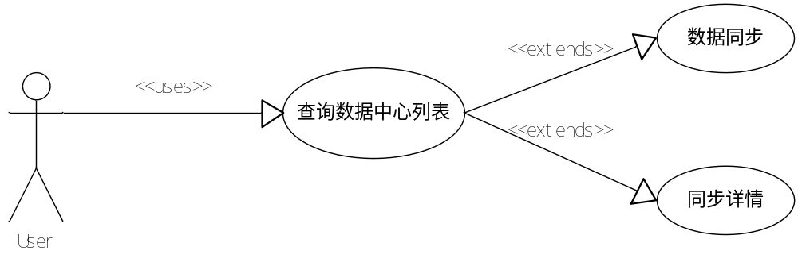

查询数据中心同步
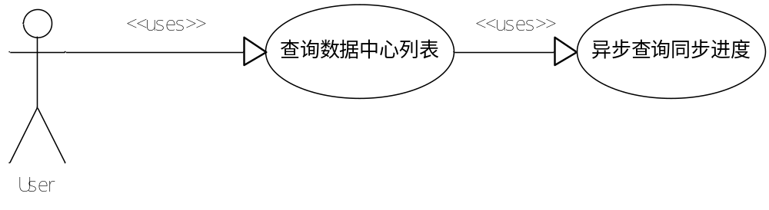

关键业务流程

数据同步
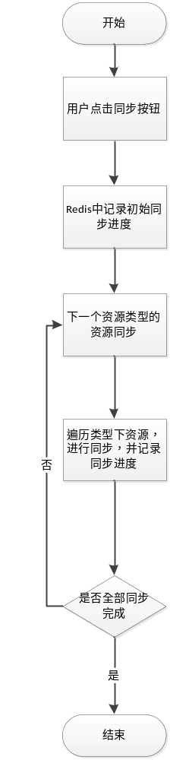

查询同步进度
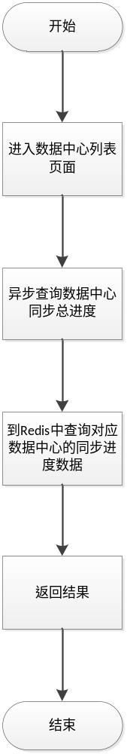

同步进度详情
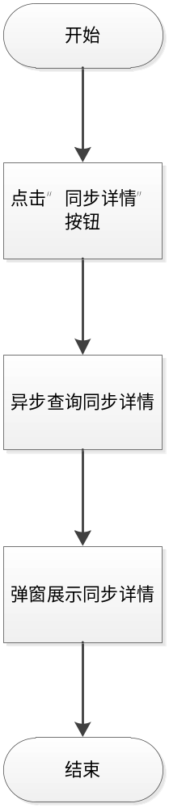

同步逻辑分析

按项目同步的
云主机
云硬盘
弹性公网IP
RDS
RDS备份

按数据中心同步的
项目
网络
安全组
镜像
云硬盘类型

计算节点
防火墙
防火墙策略
防火墙规则
云主机类型
子网
路由
负载均衡成员
负载均衡资源池
负载均衡监控
负载均衡vip

云硬盘快照

同步数据中心下负载均衡器与浮动IP的关系
同步数据中心下OutIp
同步数据中心下的vpn资源
同步数据中心下的端口映射资源

注：云硬盘快照和按项目同步的几个资源同步方法在同一个方法中，项目下的资源同步完成后，执行云硬盘快照的同步。

Controller设计

模块规划
菜单资源 | Controller类名 | 备注
数据中心同步 | com.eayun.datacenter.controller.EcmcDataCenterController

EcmcDataCenterController（/ecmc/physical/datacenter）

getSyncProgressDetail（/getSyncProgressDetail）
说明 | 获取数据中心的同步进度
URL | /ecmc/physical/datacenter/getSyncProgress.do
方式 | post
Post数据 | {"dcId": "1000000001"}
返回Json | {  "respCode": "000000",  "data": {  "done": "2",  "total": "20",  "rate": "10%",  "projectTotal": "10",  "syncingProjectId": "同步中的项目ID",  "syncingProjectName": "同步中的项目名称",  "byProjectItems": [{  "resourceTypeName": "资源类型名称",  "resourceType": "资源类型英文名",  "total": "资源总数",  "done": "已同步数量"  }],  "byDatacenterItems": [{  "resourceTypeName": "资源类型名称",  "resourceType": "资源类型英文名",  "done": "已完成数",  "total": "资源总数"  }],  "exception":"异常信息"  }  }

Model设计

同步进度
采用redis以hash的方式存储
键（Key） | 值(Value) | 类型 | 说明
sync:{dcId} | hash | Long | 已完成同步的云资源类型数量

属性（Field） | 值(Value) | 类型 | 说明
done | 0-resoureTypeTotal | Long | 已完成同步的云资源类型数量
project:total | projectTotal | Long | 数据中心下的项目总数
project:process | projectId | String | 正在同步的项目ID
byproject:done | 0-projectTotal | Long | 按项目同步，已完成的项目数量
byproject:vm:done | 0-total | Long | 当前项目下已完成同步的云主机数量
byproject:vm:total | total | Long | 项目下的云主机总数
byproject:disk:done | 0-total | Long | 当前项目下已完成同步的云硬盘数量
byproject:disk:total | total | Long | 项目下云硬盘的总数
byproject:floatip:done | 0-total | Long | 当前项目下已完成同步的弹性公网IP数量
byproject:floatip:total | total | Long | 项目下的floatip总数
byproject:rds:done | 0-total | Long | 项目下已完成同步的云数据库数量
byproject:rds:total | 0-total | Long | 项目下的rds总数
byproject:rdsbak:done | 0-total | Long | 项目下已完成同步的云数据库备份数量
byproject:rdsbak:total | total | Long | 项目下的云数据库备份总数
project:done | 0-total | Long | 已完成同步的项目数
project:total | total | Long | 数据中心下的项目总数
net:done | 0-total | Long | 已完成同步网络数量
net:total | total | Long | 数据中心下网络总数
securitygroup:done | 0-total | Long | 已完成同步安全组数量
securitygroup:total | total | Long | 数据中心下安全组总数
image:done | 0-total | Long | 已完成同步镜像数量
image:total | total | Long | 数据中心下镜像总数
volumetype:done | 0-total | Long | 已完成同步云主机类型数量
volumetype:total | total | Long | 数据中心下云主机类型总数
computenode:done | 0-total | Long | 已完成同步计算节点数量
computenode:total | total | Long | 数据中心下计算节点总数
firewall:done | 0-total | Long | 已完成同步防火墙数量
firewall:total | total | Long | 数据中心下防火墙总数
firewallpolicy:done | 0-total | Long | 已完成同步防火墙策略数量
firewallpolicy:total | total | Long | 数据中心下防火墙策略总数
firewallrule:done | 0-total | Long | 已完成同步防火墙规则数量
firewallrule:total | total | Long | 数据中心下防火墙规则总数
flavor:done | 0-total | Long | 已完成同步云主机类型数量
flavor:total | total | Long | 数据中心下云主机类型总数
subnet:done | 0-total | Long | 已完成同步子网数量
subnet:total | total | Long | 数据中心下子网总数
router:done | 0-total | Long | 已完成同步路由数量
router:total | total | Long | 数据中心下路由总数
lbmember:done | 0-total | Long | 已完成同步负载均衡成员数量
lbmember:total | total | Long | 数据中心下负载均衡成员总数
lbpool:done | 0-total | Long | 已完成同步资源池数量
lbpool:total | total | Long | 数据中心下资源池总数
lbmonitor:done | 0-total | Long | 已完成同步负载均衡监控数量
lbmonitor:total | total | Long | 数据中心下负载均衡监控总数
lbvip:done | 0-total | Long | 已完成同步vip数量
lbvip:total | total | Long | 数据中心下vip总数
loadbalancer:done | 0-total | Long | 已完成同步负载均衡-floatip数量
loadbalancer:total | total | Long | 数据中心下负载均衡-floatip总数
outip:done | 0-total | Long | 已完成同步outip数量
outip:total | total | Long | 数据中心下outip总数
vpn:done | 0-total | Long | 已完成同步VPN数量
vpn:total | total | Long | 数据中心VPN总数
portmapping:done | 0-total | Long | 已完成同步端口映射数量
portmapping:total | total | Long | 数据中心下端口映射总数

同步异常
键（Key） | 值(Value) | 类型 | 说明
sync:exception:{dcId} | 异常堆栈 | String | 同步发生异常的详细堆栈信息,生命周期到下一次同步开始时结束

Service设计

类设计

模块类图
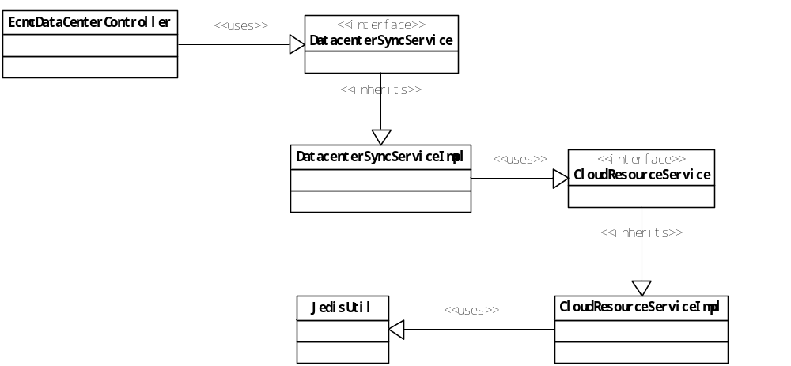

模块类说明
类名 | 说明
com.eayun.schedule.service.DatacenterSyncService | 数据中心同步服务

数据中心同步服务（DatacenterSyncService）

查询同步进度详情
public Object getSyncProgressDetail(String dcId) throws AppException;

- 配置一个LinkedHashMap syncByDatacenterItems存放所有按项目同步的资源类型
- 配置一个LinkedHashMap syncByProjectItems存放所有按项目同步的资源类型
- 遍历syncByDatacenterItems查询对应资源的同步总数和已同步数量
- 遍历syncByProjectItems 根据syncingProjectId查询正在同步的项目下的资源同步进度
- 查询已完成同步的项目数量
- 查询数据中心下项目总数
- 装载并返回Object

获取数据中心下已完成同步的资源类型数
public long getSyncDoneResourceTypeCount(String dcId) {
done
}

设置资源同步总数
public void setSyncTotal(String dcId, String resourceType) {
设置资源同步总数
}

资源同步已完成数自增

public void incrResourceSyncDoneCount(String dcId, String resourceType) {
资源类型的已完成数+1
}

获取某资源类型下资源总数
public void getResourceSyncTotal(String dcId, String resourceType) {

}

获取某资源类型下已同步资源数量
public void getResourceSyncDoneCount(String dcId, String resourceType) {

}

设置正在同步的Id
public void setSyncingProjectId(String dcId, String projectId) {

}

查询数据中心下正在同步的项目Id
public void getSyncingProjectId(String dcId) {

}
public Object getSyncItemByProjectId(String projectId, String resourceType) {
查询项目下的某资源类型同步情况
}

效果图示例
